



**信息学院软件工程系**

**《JAVA程序设计》实验报告**

实验8

**完成时间：2024.04.23**

**一、实验目的及要求**

* 熟悉集合类

**二、实验题目及实现过程**

题目1：

1. 实验环境：jdk se 17；IntelliJ IDEA;UTF-8
2. 实现过程:

先定义一个HashSet()集合类变量，使其不储存重复元素

输出提示语句，获取输入，进行while循环，循环的终止条件是输入done。

输出集合内元素

题目一：全屏截图：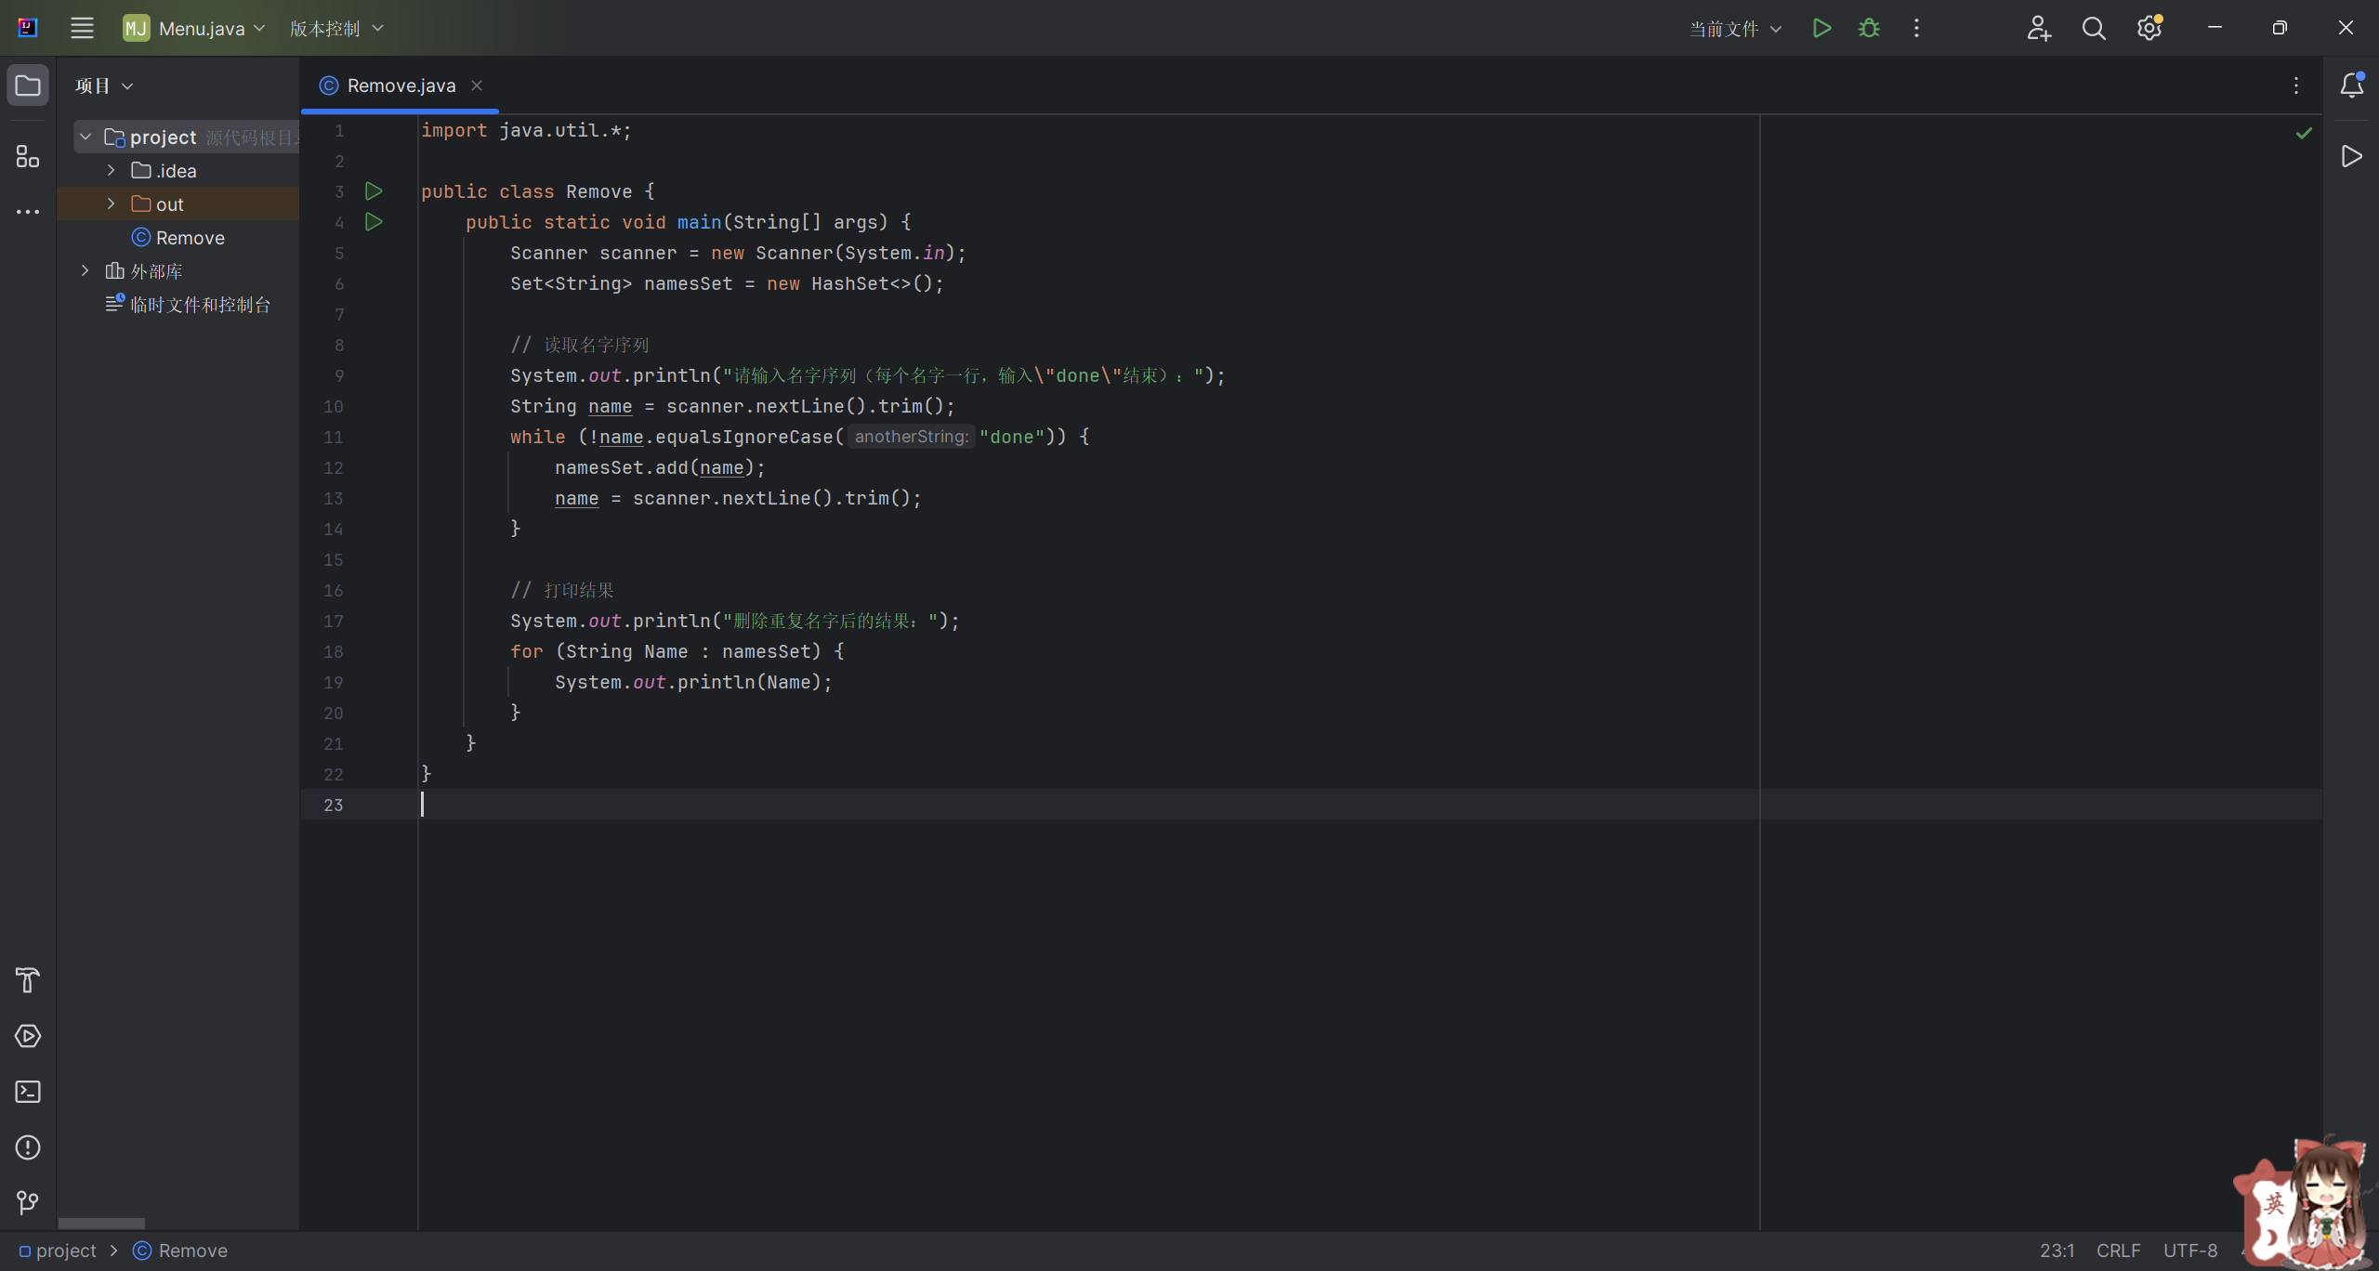

输出结果：

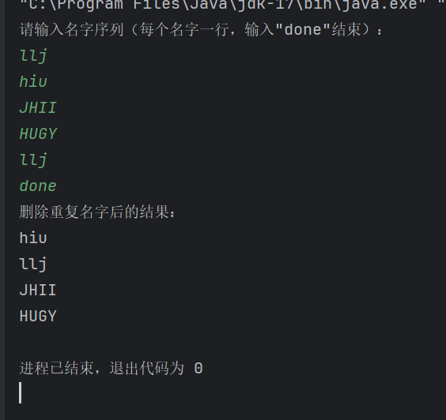

题目二

实现过程：

1.获取输入的句子

2.使用replaceAll，将除了所有字母外的位置替换为空格，并以空格为分割点分割句子进数组。

3.使用1个HashSet集合作为判断条件，及当添加失败时表示出现重复的单词，将重复的单词输入到一个新的HashSet集合内。

4.输出重复单词和单词数。

全屏截图：

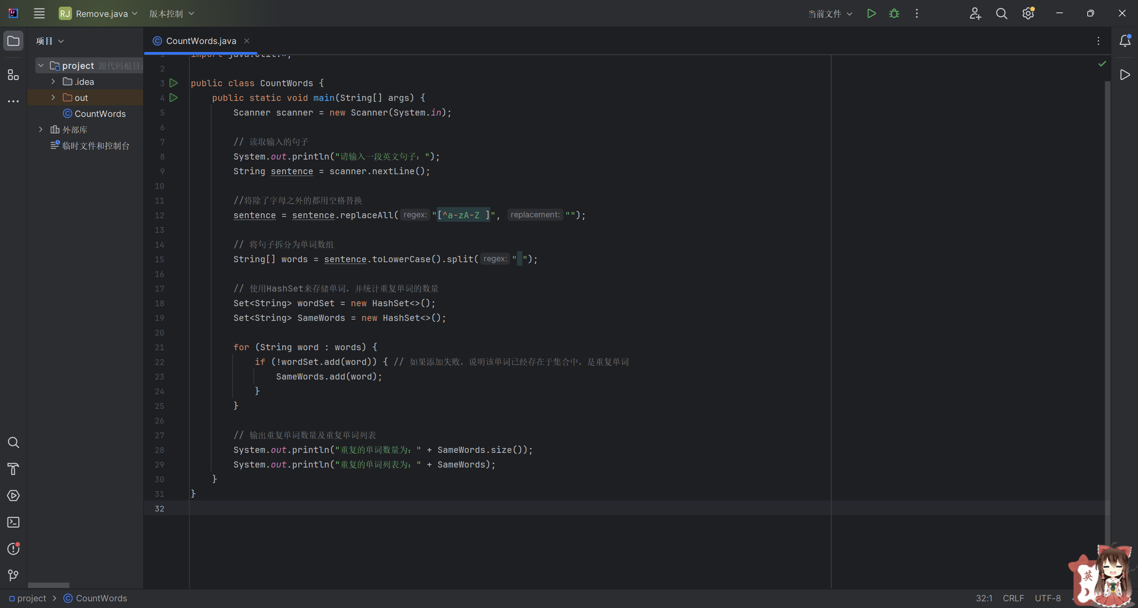

结果截图：

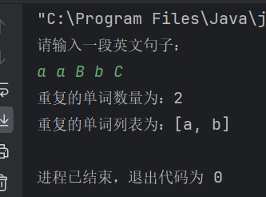

题目三

在creatMap中，将分割方法修改为逐个字符判断，当输入不是空格时写入map，否则不写入。其余不变

截图：

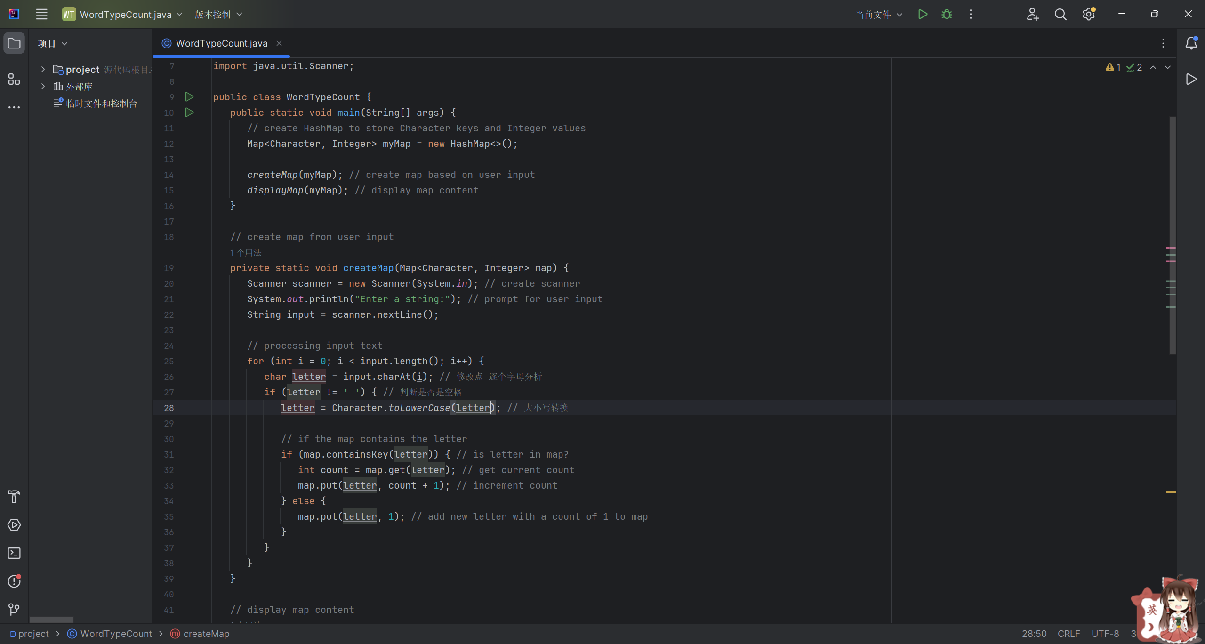 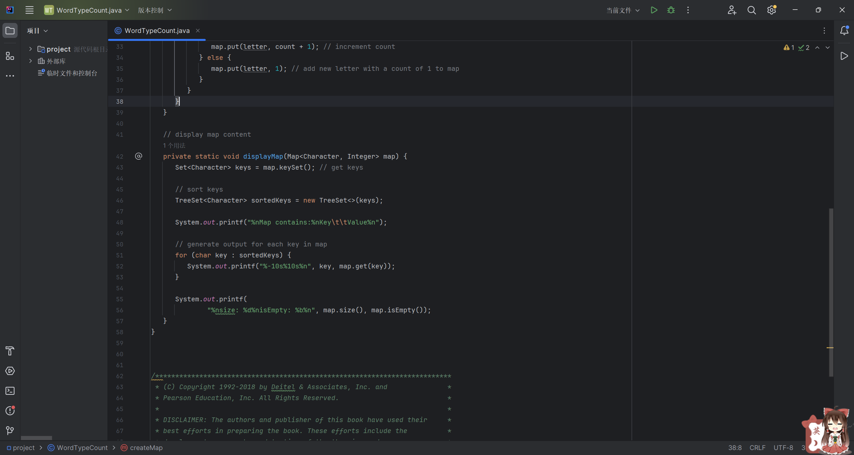

结果截图：

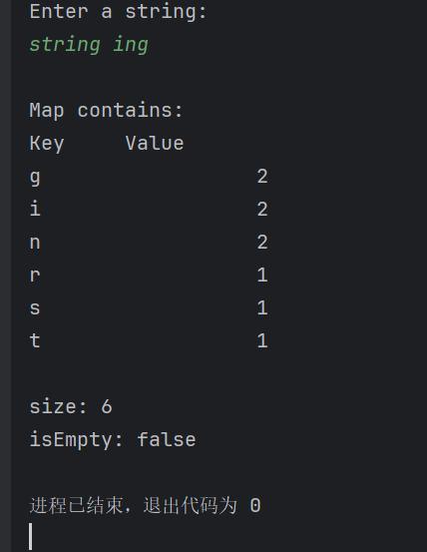

题目四

过程：

1.判断输入的数是否为质数

2.输入的不是质数时进行分解。先创建一个HashSet集合来储存质因子。然后从2一直到本身的根号进行循环相除，可除尽的能够进行下一个步骤。离开循环时，如果得到的不是1，则其也是一个质因数。

3将得到的数添加进集合中并输出。

截图：

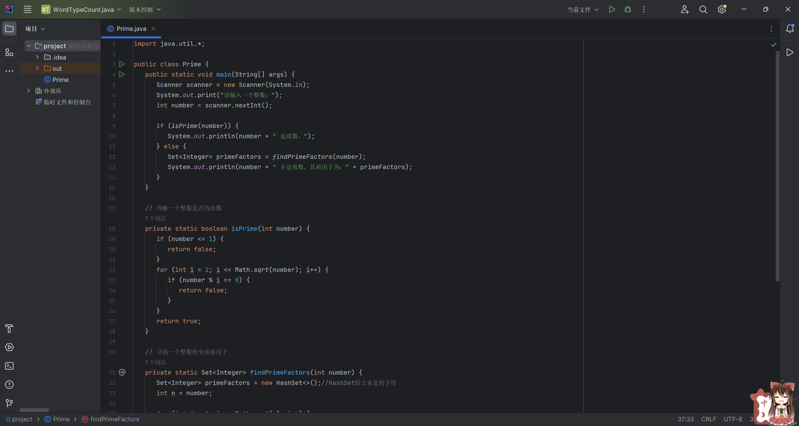 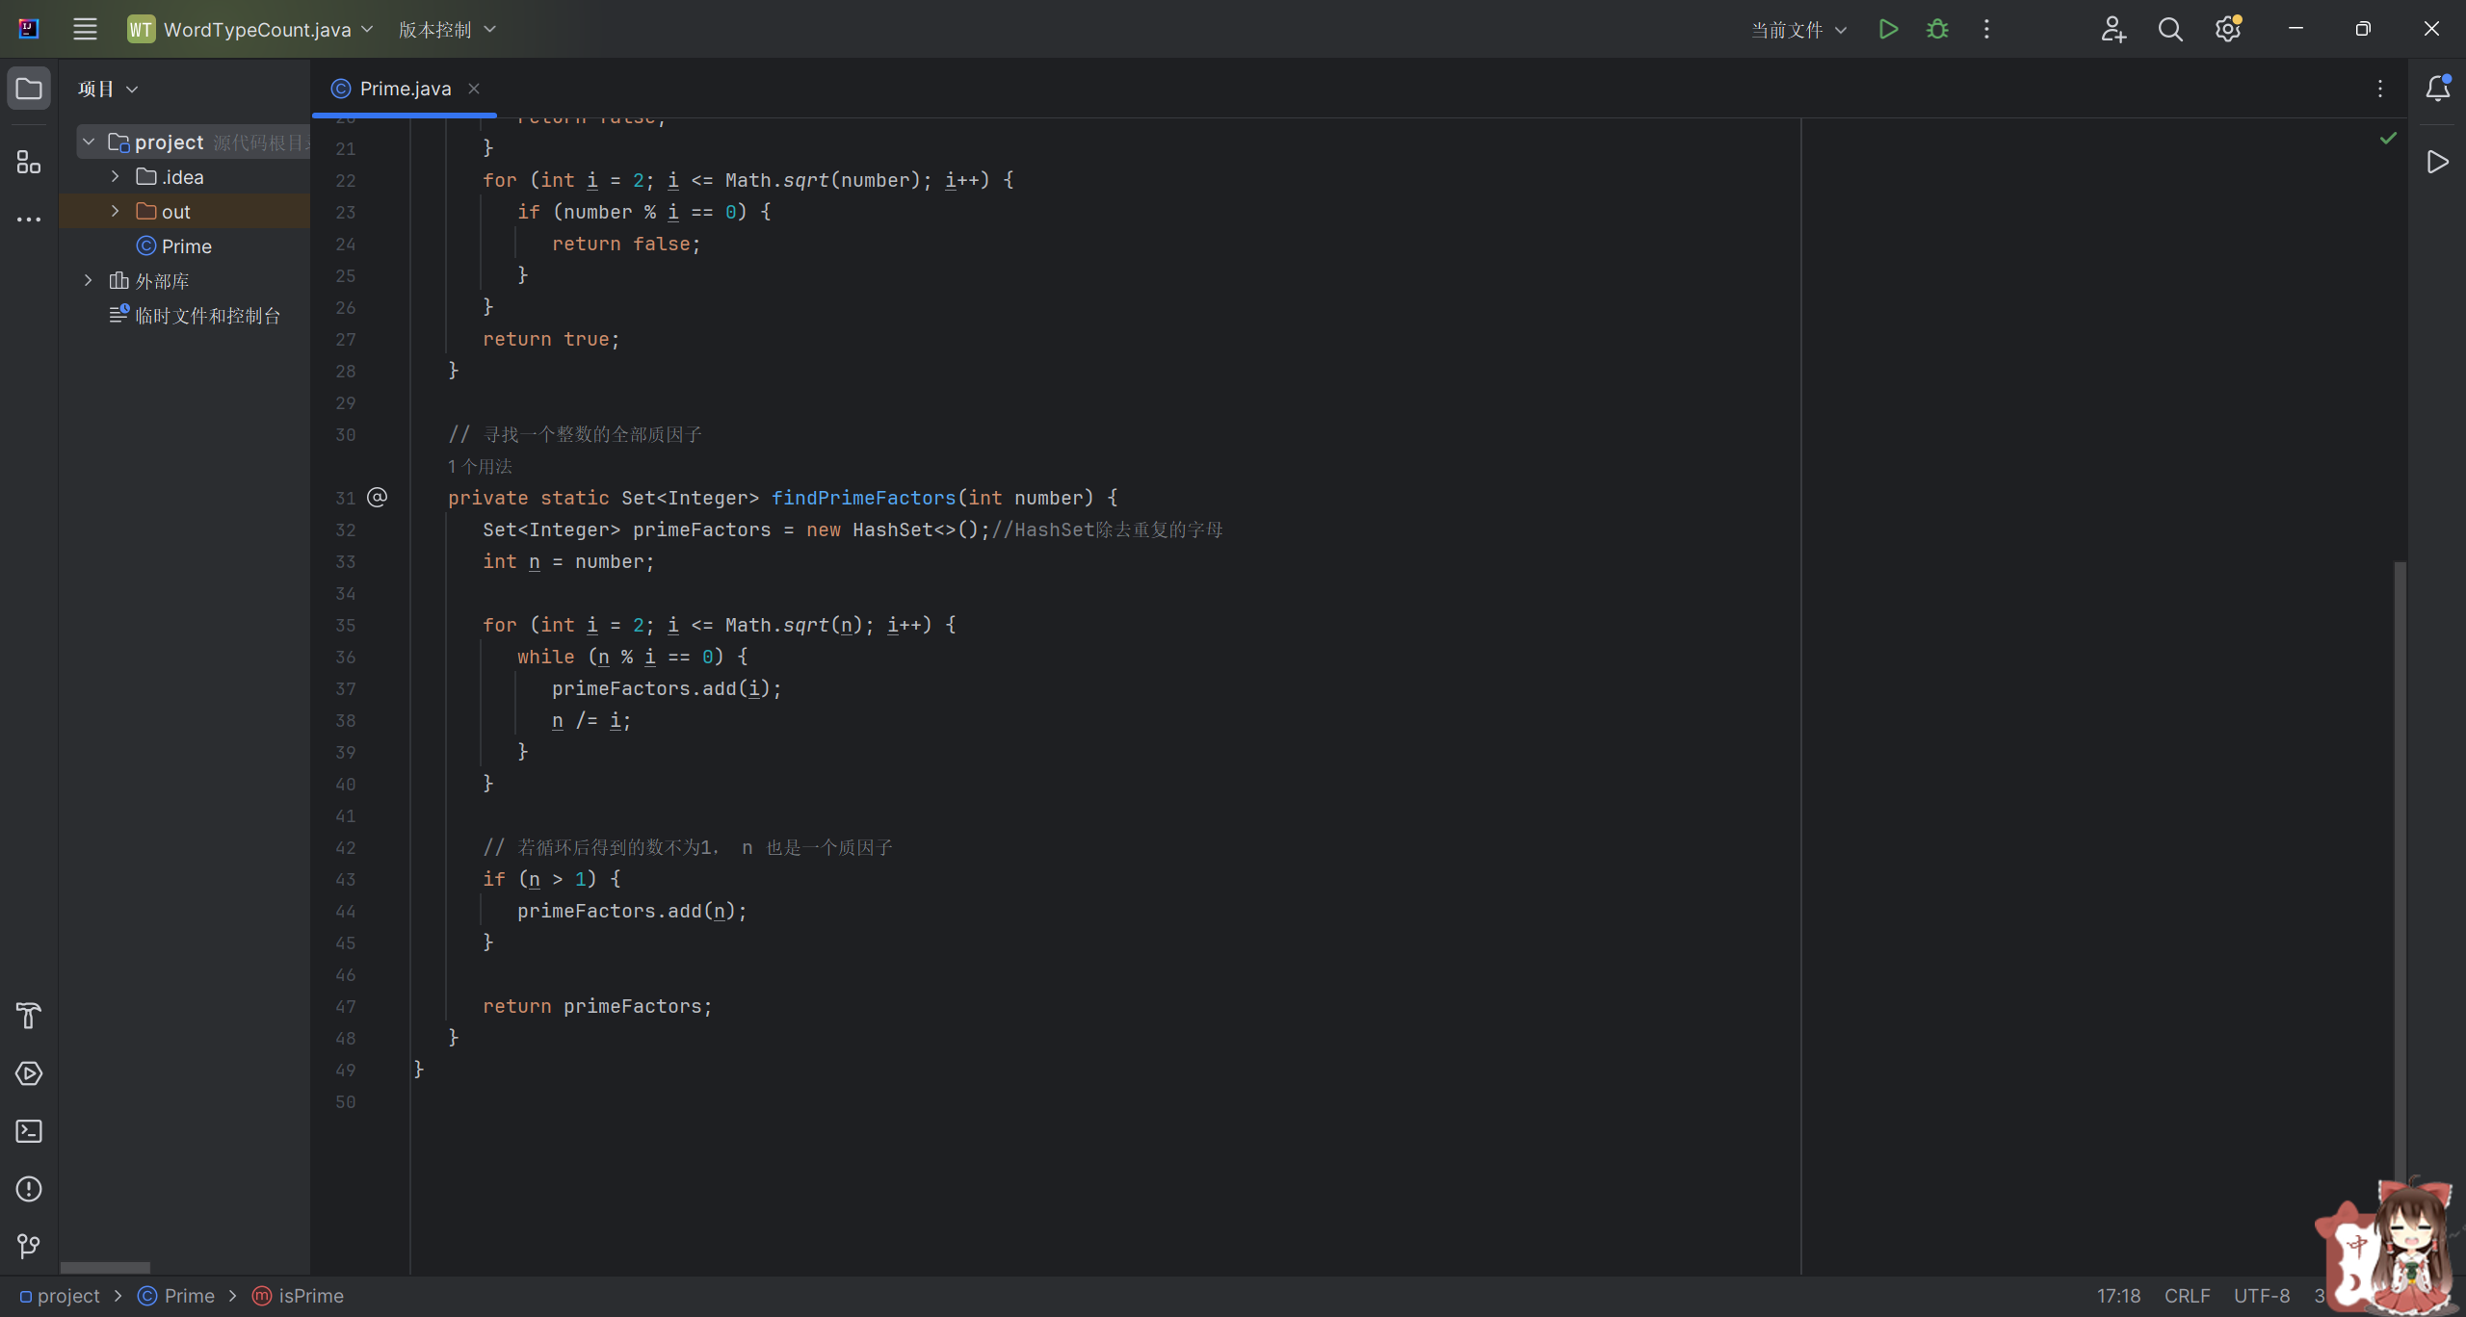

结果：

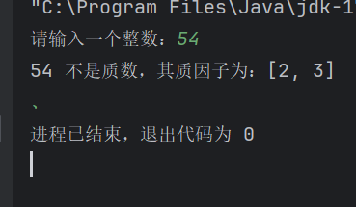

**三、实验总结与心得记录**

在书写java代码时，发现java对异常处理的要求很严格。当函数可能存在异常时，代码段中必须有捕捉这一异常的相关代码。